# Листок-вкладыш – информация для пациента Бромфенак-СЗ, 0,09 %, капли глазные

Действующее вещество: бромфенак

Перед применением препарата полностью прочитайте листок-вкладыш, поскольку в нем содержатся важные для Вас сведения.

Сохраните листок-вкладыш. Возможно, Вам потребуется прочитать его еще раз. Если у Вас возникли дополнительные вопросы, обратитесь к лечащему врачу.

Препарат назначен именно Вам. Не передавайте его другим людям. Он может навредить им, даже если симптомы их заболевания совпадают с Вашими.

Если у Вас возникли какие-либо нежелательные реакции, обратитесь к лечащему врачу. Данная рекомендация распространяется на любые возможные нежелательные реакции, в том числе на не перечисленные в разделе 4 листка-вкладыша.

# Содержание листка-вкладыша

1. Что из себя представляет препарат Бромфенак-СЗ и для чего его применяют.
2. О чем следует знать перед применением препарата Бромфенак-СЗ.
3. Применение препарата Бромфенак-СЗ.
4. Возможные нежелательные реакции.
5. Хранение препарата Бромфенак-СЗ.
6. Содержимое упаковки и прочие сведения.

# Что из себя представляет препарат Бромфенак-СЗ и для чего его применяют

Препарат Бромфенак-СЗ содержит действующее вещество бромфенак, которое относится к фармакотерапевтической группе «средства, применяемые в офтальмологии; противовоспалительные средства; нестероидные противовоспалительные средства».

# Показания к применению

Симптоматическое лечение неинфекционных воспалительных заболеваний переднего отрезка глаза, в том числе воспаления после офтальмологических операций у пациентов старше 18 лет.

# Способ действия препарата Бромфенак-СЗ

Действие бромфенака реализуется за счет блокирования образования простагландинов – веществ, отвечающих за воспалительные реакции.

Если улучшение не наступило или Вы чувствуете ухудшение, необходимо обратиться к врачу.

# О чем следует знать перед применением препарата Бромфенак-СЗ Противопоказания

**Не применяйте препарат Бромфенак-СЗ:**

* если у Вас аллергия на бромфенак или любые другие компоненты препарата (перечисленные в разделе 6 листка-вкладыша);
* если у Вас бронхиальная астма, крапивница и симптомы острого ринита возникают или усиливаются при приеме ацетилсалициловой кислоты и других НПВП;
* если Ваш возраст менее 18 лет (в связи с недостаточной изученностью эффективности и безопасности).

# Особые указания и меры предосторожности

Бромфенак-СЗ применяется только для уменьшения симптомов, а не для лечения основного заболевания.

Лекарственный препарат Бромфенак-СЗ применяйте только для закапывания в глаза.

Закапывайте препарат с осторожностью, убедившись, что кончик флакона-капельницы не касается поверхности глаза.

Все местные НПВП могут замедлить или отсрочить заживление подобно местным глюкокортикостероидам. Совместное применение НПВП и местных стероидов может увеличить вероятность возникновения проблем с заживлением.

Перед применением препарата Бромфенак-СЗ проконсультируйтесь с лечащим врачом. Сообщите лечащему врачу, если у Вас имеется сейчас или было когда-либо раньше любое из следующих состояний или заболеваний.

Если у Вас повышенная чувствительность к ацетилсалициловой кислоте, производным фенилацетиловой кислоты и другим НПВП, так как существует вероятность перекрестной чувствительности.

Если Вы длительное время применяете местные НПВП, включая бромфенак, так как у восприимчивых пациентов это может привести к разрыву эпителия, истончению роговицы, эрозии роговицы, изъязвлению роговицы или перфорации роговицы. Данные события могут угрожать потерей зрения. Если Вы заметили признаки разрушения эпителия роговицы, немедленно прекратите применение местных НПВП и внимательно следите за здоровьем роговицы.

Если Вы применяете местные глюкокортикостероиды для офтальмологического применения и НПВП, так как это может привести к повышенному риску нежелательных реакций со стороны роговицы.

Если у Вас осложнения после офтальмологических хирургических вмешательств, с денервацией роговицы, дефектами эпителия роговицы, сахарным диабетом и поверхностными заболеваниями глаз, ревматоидным артритом или повторными офтальмологическими хирургическими вмешательствами, проведенными в течение короткого периода времени, может наблюдаться повышенный риск нежелательных реакций со стороны роговицы, которые могут угрожать потерей зрения.

Если у Вас склонность к кровотечениям или если Вы применяете другие препараты, которые повышают время свертываемости крови, так как НПВП для местного применения могут вызывать повышенную кровоточивость в тканях глаза в сочетании с офтальмологическим хирургическим вмешательством.

Если Ваш врач диагностировал у Вас инфекционное заболевание глаз, так как препарат может маскировать симптомы инфекционных заболеваний глаз.

Не используйте контактные линзы во время лечения препаратом. Вы можете использовать контактные линзы, только если Ваш врач дал Вам четкие указания об этом.

# Дети и подростки

Не давайте препарат Бромфенак-СЗ детям от 0 до 18 лет вследствие риска неэффективности и вероятной небезопасности. Препарат Бромфенак-СЗ противопоказан детям в возрасте до 18 лет (см. раздел 2. «Противопоказания»).

# Другие препараты и препарат Бромфенак-СЗ

Сообщите лечащему врачу о том, что Вы принимаете, недавно принимали или можете начать принимать какие-либо другие препараты, в том числе отпускаемые без рецепта.

Особенно важно сообщить врачу о применении следующих лекарственных препаратов:

* нестероидные обезболивающие противовоспалительные препараты, например, производные фенилацетиловой кислоты, ацетилсалициловая кислота (Аспирин®) и другие НПВП, так как возрастает риск повышенной кровоточивости;
* 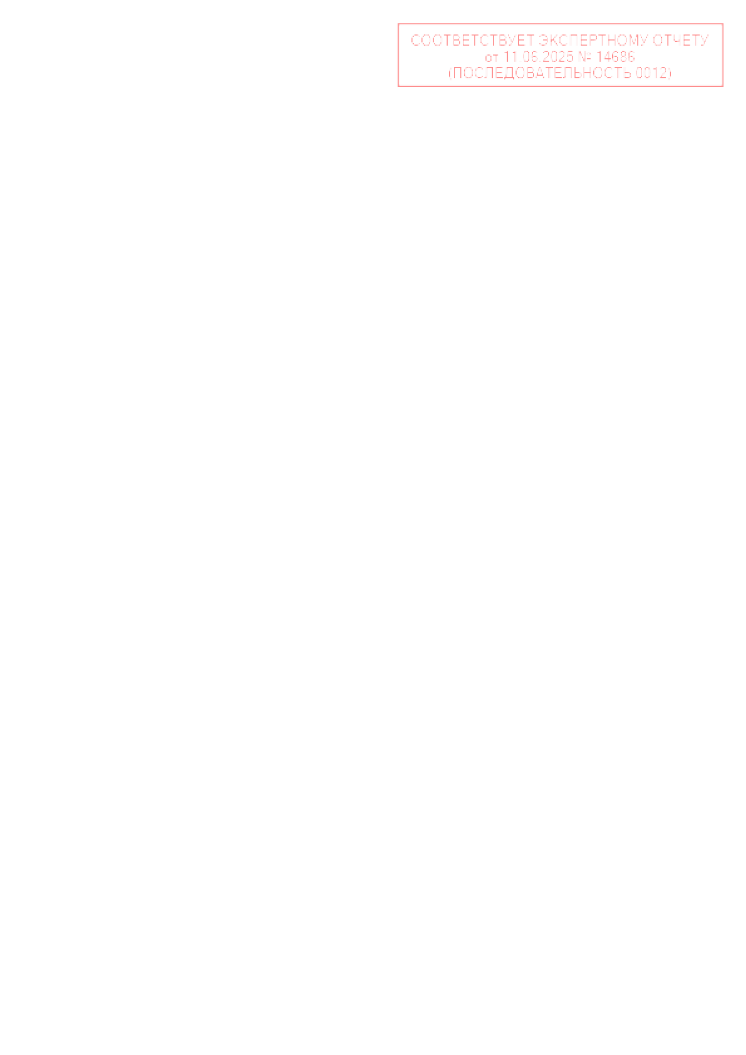гормональные препараты местного применения, например, гидрокортизон, так как совместное применение может замедлить процесс заживления;
* препараты, влияющие на свертываемость крови, например, варфарин.

# Беременность и грудное вскармливание

Если Вы беременны или кормите грудью, думаете, что забеременели, или планируете беременность, перед началом применения препарата проконсультируйтесь с лечащим врачом.

Беременность

Достаточные данные о применении бромфенака у беременных женщин отсутствуют. В исследованиях на животных получены данные о репродуктивной токсичности. Потенциальный риск для человека неизвестен. Поскольку системное воздействие после лечения бромфенаком у небеременных женщин является незначительным, риск во время беременности можно считать низким. Однако из-за известных эффектов лекарственных препаратов, ингибирующих биосинтез простагландинов, на сердечно-сосудистую систему плода (закрытие протока), применения бромфенака в третьем триместре беременности следует избегать. В целом, применение бромфенака во время беременности не рекомендуется, за исключением случаев, когда польза для матери превышает потенциальный риск для плода.

Грудное вскармливание

Бромфенак может применяться в период грудного вскармливания, только если ожидаемая польза от лечения для матери превышает потенциальный риск для ребенка, связанный с

лечением, поскольку данных об экскреции бромфенака или его метаболитов в грудное молоко недостаточно.

# Управление транспортными средствами и работа с механизмами

Если у Вас во время применения препарата Бромфенак-СЗ отмечаются случаи преходящего затуманивания зрения, воздержитесь от управления транспортными средствами и работы с механизмами до восстановления четкости зрения.

# Препарат Бромфенак-СЗ содержит бензалкония хлорид

Препарат Бромфенак-СЗ содержит консервант бензалкония хлорид, который может раздражать глаза. Избегайте контакта с мягкими контактными линзами.

Перед применением снимите контактные линзы, и не ранее чем через 15 минут наденьте их обратно. Бензалкония хлорид может изменять цвет мягких контактных линз.

# Препарат Бромфенак-СЗ содержит натрия сульфит

Препарат Бромфенак-СЗ содержит натрия сульфит, который может изредка вызывать тяжелые реакции гиперчувствительности и бронхоспазм.

# Использование контактных линз

Бензалкония хлорид может обесцвечивать мягкие контактные линзы, поэтому избегайте контакта препарата с мягкими контактными линзами. Снимайте контактные линзы перед использованием препарата Бромфенак-СЗ и надевайте их через 15 минут после применения.

# Применение препарата Бромфенак-СЗ

Всегда применяйте препарат в полном соответствии с рекомендациями лечащего врача. При появлении сомнений посоветуйтесь с лечащим врачом.

# Рекомендуемая доза

*Неинфекционные воспалительные заболевания*

По 1–2 капле в конъюнктивальную полость 2 раза в сутки.

*Воспаление после офтальмологических операций*

По 1–2 капли препарата в конъюнктивальную полость 2 раза в сутки.

*Пациенты с нарушением функции печени и/или почек*

Эффективность и безопасность бромфенака у пациентов с почечной и печеночной недостаточностью не изучены.

# Применение у детей и подростков

Препарат Бромфенак-СЗ противопоказан для детей и подростков младше 18 лет.

# Путь и способ введения

Местно, в виде инстилляций в конъюнктивальную полость.

Не прикасайтесь кончиком флакона-капельницы к какой-либо поверхности, чтобы избежать загрязнения флакона-капельницы и его содержимого. Плотно закрывайте флакон после каждого использования.

# Если Вы использовали препарат Бромфенак-СЗ больше, чем следовало

Промойте глаза теплой водой. Если Вы случайно приняли препарат Бромфенак-СЗ внутрь, необходимо сразу выпить стакан воды или другой жидкости, чтобы разбавить лекарство.

# Если Вы забыли применить препарат Бромфенак-СЗ

Если Вы забыли применить препарат Бромфенак-СЗ в назначенное время, то примените его как можно скорее в дозе, указанной в листке-вкладыше. Если пропуск дозы составляет около 24 ч, то примите препарат в следующее запланированное время, не удваивая дозу для компенсации пропущенной дозы.

# Если Вы прекратили применение препарата Бромфенак-СЗ

Не прекращайте применение препарата Бромфенак-СЗ, не посоветовавшись с врачом.

# Продолжительность терапии

*Неинфекционные воспалительные заболевания*

Курс лечения определяется лечащим врачом в зависимости от тяжести заболевания.

*Воспаление после офтальмологических операций*

Начинайте лечение за 1 день до хирургического вмешательства и продолжайте в течение первых 14 дней послеоперационного периода (включая день операции).

При наличии вопросов по применению препарата обратитесь к лечащему врачу.

# Возможные нежелательные реакции

Подобно всем лекарственным препаратам, препарат Бромфенак-СЗ может вызывать нежелательные реакции, однако они возникают не у всех.

# При появлении следующих серьезных нежелательных реакций сразу прекратите применение препарата и немедленно обратитесь к врачу.

**Серьезные нежелательные реакции,** частоту возникновения которых определить невозможно исходя из имеющихся данных:

* язва роговицы;
* перфорация роговицы.

# Другие возможные нежелательные реакции, которые могут наблюдаться при применении препарата Бромфенак-СЗ

**Нечасто** (могут возникать не более чем у 1 человека из 100):

* эрозия роговицы;
* конъюнктивит;
* блефарит;
* раздражение глаз;
* боль в глазу (транзиторная);
* поверхностный точечный кератит;
* зуд.

**Редко** (могут возникать не более чем у 1 человека из 1000):

* отслойка эпителия роговицы;
* чувство жжения на веках.

**С неизвестной частотой** (исходя из имеющихся данных частоту возникновения определить невозможно):

* контактный дерматит.

# Сообщение о нежелательных реакциях

Если у Вас возникают какие-либо нежелательные реакции, проконсультируйтесь с врачом. Данная рекомендация распространяется на любые возможные нежелательные реакции, в том числе на не перечисленные в листке-вкладыше. Вы также можете сообщить о нежелательных реакциях напрямую (см. ниже). Сообщая о нежелательных реакциях, Вы помогаете получить больше сведений о безопасности препарата.

|  |
| --- |
| Российская Федерация |
| Федеральная служба по надзору в сфере здравоохранения |
| Адрес: 109012, г. Москва, Славянская площадь, д. 4, стр. 1 |
| Телефон: +7 (800) 550-99-03 |
| Электронная почта: [pharm@roszdravnadzor.gov.ru](mailto:pharm@roszdravnadzor.gov.ru) |
| Сайт в информационно-телекоммуникационной сети «Интернет»:  [http://www.roszdravnadzor.gov.ru](http://www.roszdravnadzor.gov.ru/) |

# Хранение препарата Бромфенак-СЗ

Храните препарат в недоступном для ребенка месте так, чтобы ребенок не мог увидеть его. Не применяйте препарат после истечения срока годности, указанного на флаконе- капельнице и пачке картонной после «Годен до:».

Датой истечения срока годности является последний день месяца. Храните при температуре не выше 25 ℃.

Используйте в течение 28 дней после вскрытия флакона-капельницы.

Не выливайте препарат в канализацию. Уточните у работника аптеки, как следует утилизировать препарат, который больше не потребуется. Эти меры позволят защитить окружающую среду.

# Содержимое упаковки и прочие сведения Препарат Бромфенак-СЗ содержит

Действующим веществом является бромфенак.

Каждый мл препарата содержит 0,9 мг бромфенака (в пересчете на бромфенака натрия сесквигидрат – 1,035 мг).

Прочими вспомогательными веществами являются борная кислота, динатрия тетраборат декагидрат, натрия сульфит, динатрия эдетата дигидрат, повидон К 30 (поливинилпирролидон среднемолекулярный), полисорбат 80, бензалкония хлорид, 1 М раствор натрия гидроксида, вода для инъекций.

Препарат Бромфенак-СЗ содержит бензалкония хлорид и натрия сульфит (см. раздел 2.).

# Внешний вид препарата Бромфенак-СЗ и содержимое его упаковки

Капли глазные.

Прозрачный раствор желтого цвета.

По 5 мл во флаконы-капельницы из полиэтилена высокого и низкого давления, укупоренные пробками-капельницами из полиэтилена высокого давления и навинчиваемыми крышками из полиэтилена низкого давления.

На флаконы-капельницы наклеивают этикетки из бумаги этикеточной или писчей, или самоклеящиеся.

1 флакон-капельницу вместе с листком-вкладышем помещают в пачку картонную из картона для потребительской тары.

# Держатель регистрационного удостоверения

НАО «Северная звезда», Россия

Юридический адрес предприятия-производителя:

111524, г. Москва, вн.тер.г муниципальный округ Перово, ул. Электродная, д. 2, стр. 34, помещ. 47/2

Тел/факс: +7 (495) 137-80-22

Электронная почта: [electro@ns03.ru](mailto:electro@ns03.ru)

# Производитель

НАО «Северная звезда», Россия

Ленинградская обл., муниципальный район Ломоносовский, с.п. Низинское, тер. Производственно-административная зона Кузнецы, ул. Аптекарская, зд. 2, лит. Е;

Ленинградская обл., муниципальный район Ломоносовский, с.п. Низинское, тер.

Производственно-административная зона Кузнецы, ул. Аптекарская, зд. 2 тел/факс: +7 (812) 409-11-11

электронная почта: [safety@ns03.ru](mailto:safety@ns03.ru)

# Все претензии от потребителей следует направлять представителю держателя регистрационного удостоверения или держателю регистрационного удостоверения: НАО «Северная звезда», Россия

Ленинградская обл., муниципальный район Ломоносовский, с.п. Низинское, тер.

Производственно-административная зона Кузнецы, ул. Аптекарская, зд. 2, лит. Е тел/факс: +7 (812) 409-11-11

телефон горячей линии: +7 (800) 333-24-14 электронная почта: [safety@ns03.ru](mailto:safety@ns03.ru)

# Листок-вкладыш пересмотрен Прочие источники информации

Подробные сведения о данном препарате содержатся на веб-сайте Союза: http://еес.eaeunion.org/